****Danh lam thắng cảnh Việt Nam****

Dưới đây là một số hình ảnh minh họa về danh lam thắng cảnh nổi tiếng của Việt Nam:

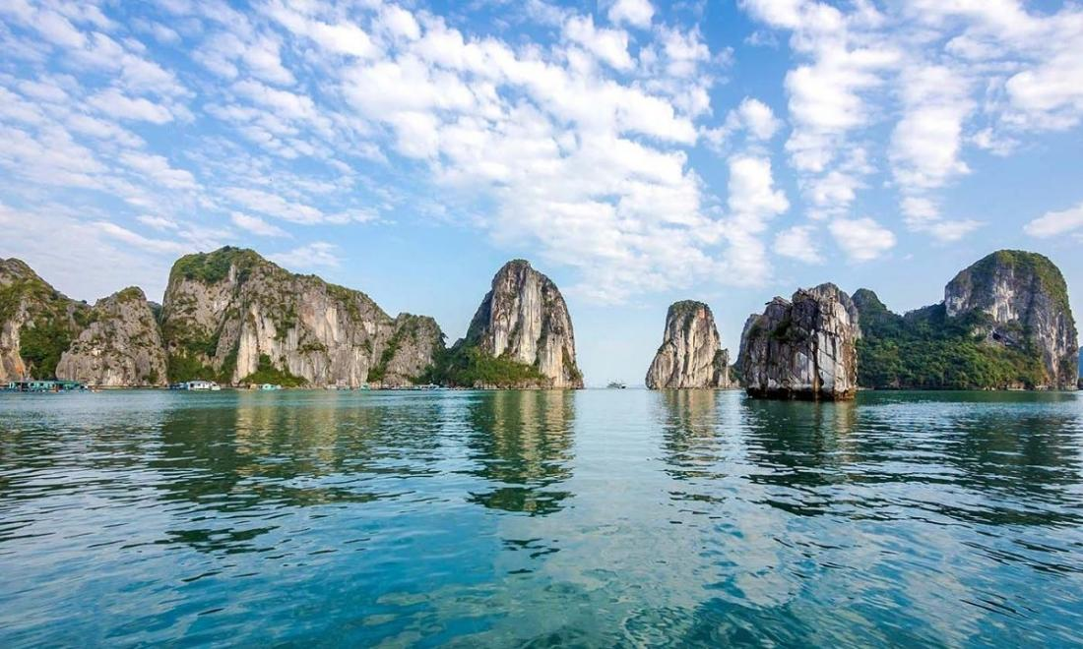

Hình 1: Vịnh Hạ Long – Di sản thiên nhiên thế giới